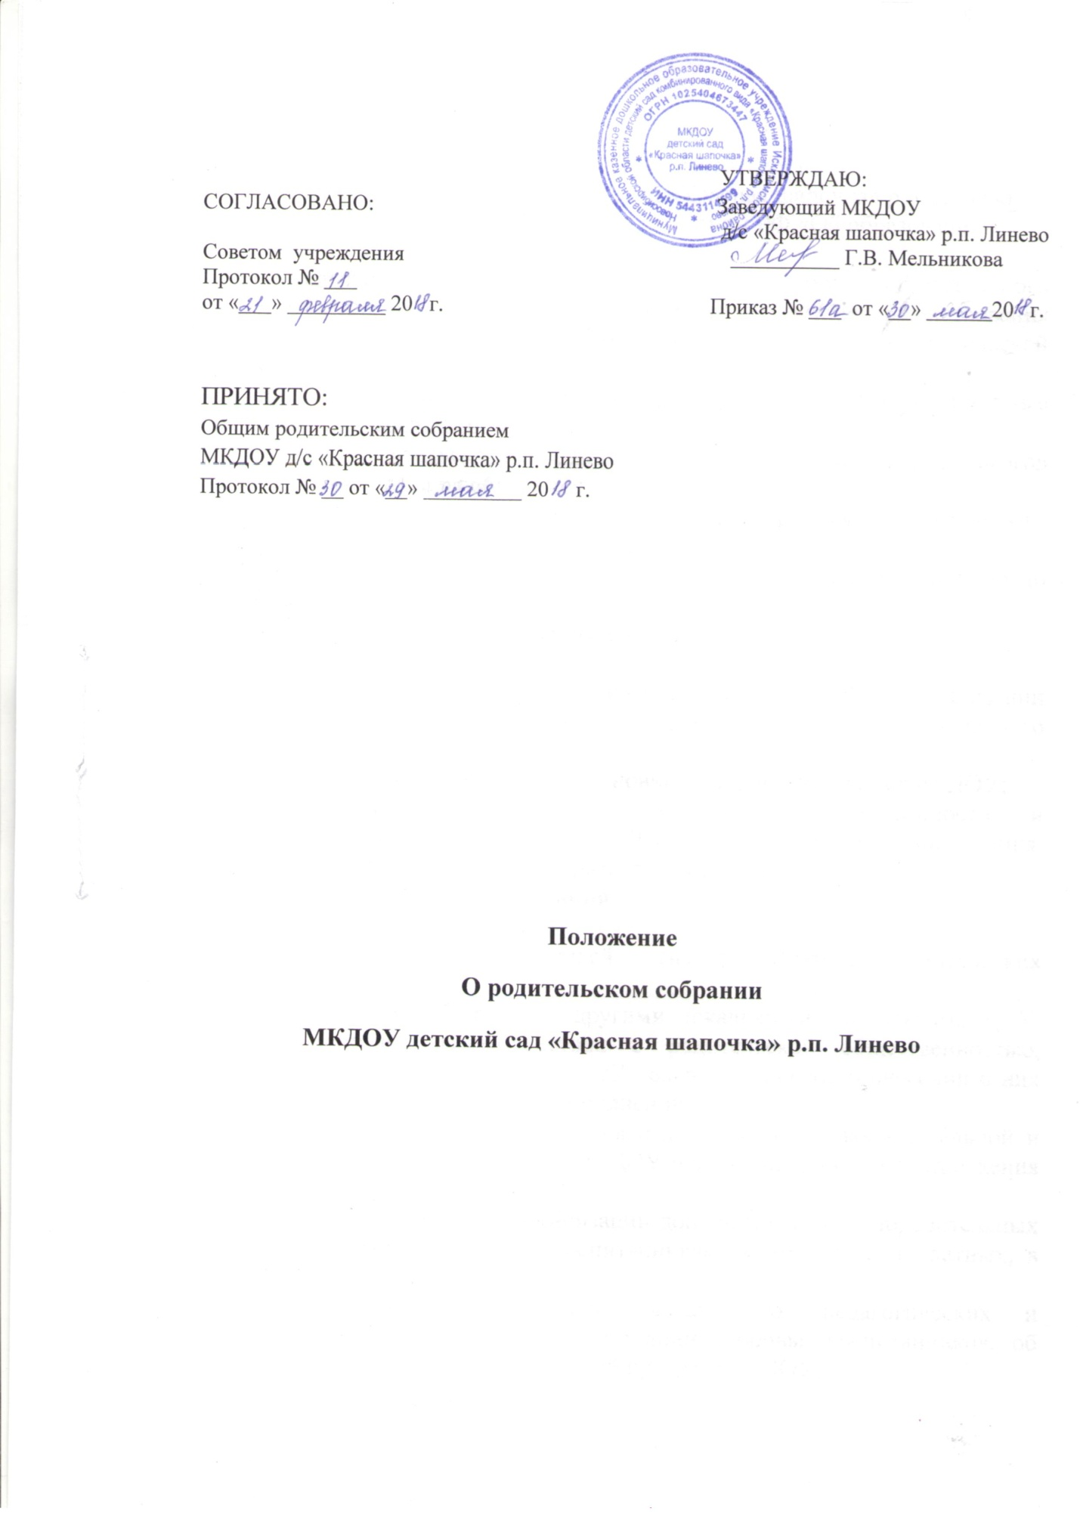

УТВЕРЖДАЮ:
СОГЛАСОВАНО: Заведующий МКДОУ
д/с «Красная шапочка» р.п. Линево
Советом учреждения __________ Г.В. Мельникова
Протокол № ___
от «___» _________ 20 г. Приказ № ___ от «__» ______20 г.

ПРИНЯТО:
Общим родительским собранием
МКДОУ д/с «Красная шапочка» р.п. Линево
Протокол № __ от «__» _________ 20 г.

Положение
О родительском собрании
МКДОУ детский сад «Красная шапочка» р.п. Линево

1.Общие положения
1.1. Настоящее положение регламентирует деятельность родительского собрания родителей МКДОУ детский сад «Красная шапочка» р.п. Линево (далее по тексту – ДОУ) в соответствии с Законом РФ «Об образовании», Семейным кодексом РФ, Уставом ДОУ.
1.2.Родительское собрание – коллегиальный орган общественного самоуправления ДОУ, действующий в целях развития и совершенствования воспитательного и образовательного процесса, взаимодействия родительской общественности и учреждения.
1.3. В состав Родительского собрания входят все родители (законные представители) воспитанников ДОУ.
1.4. Решения Родительского собрания рассматриваются на Совете педагогов и при необходимости на общем собрании ДОУ.
1.5. Изменения и дополнения в настоящее положение вносятся Родительским собранием ДОУ и принимаются на его заседании.
1.6. Срок данного положения не ограничен. Данное положение действует до принятия нового.
2. Основные задачи Родительского собрания:
2.1.Задачи:
-совместная работа Родительского собрания и ДОУ по реализации государственной, областной, политики в области дошкольного образования;
- рассмотрение и обсуждение основных направлений развития ДОУ;
- координация действий родительской общественности и педагогического коллектива ДОУ по вопросам образования, воспитания, оздоровления и развития воспитанников.
3.Функции Родительского собрания
3.1.Родительское собрание ДОУ:
- выбирает Совет родителей (из председателей родительских комитетов в группах);
- знакомится с Уставом и другими локальными документами ДОУ, касающимися взаимодействия с родительской общественностью, поручает Совету родителей ДОУ решение вопросов о внесении в них необходимых изменений и дополнений;
- изучает основные направления оздоровительной, воспитательной и образовательной деятельности ДОУ или группы, вносит предложения по их совершенствованию;
- обсуждает проблемы организации дополнительных оздоровительных и образовательных услуг воспитанникам, в том числе и платных, в Учреждении (группе);
- заслушивает информацию заведующего, педагогических и медицинских работников о состоянии здоровья воспитанников, об итогах освоения образовательной программы ДОУ;
- вносит предложения по совершенствованию педагогического процесса в ДОУ;
- участвует в планировании совместных с родителями (законными представителями) мероприятий в ДОУ или группе;
- принимает участие в оказании ДОУ или группе в укреплении посильной помощи материально-технической базы ДОУ;
- планирует организацию мероприятий с детьми сверх годового плана, обеспечение их подарками к новогоднему и другим праздникам;
- принимает решение об оказании благотворительной помощи, направленной на развитие ДОУ, совершенствования педагогического процесса в группе.
4. Права Родительского собрания:
4.1. Родительское собрание имеет право выбирать Совет родителей ДОУ или группы, требовать у родительского комитета ДОУ) выполнения и (или) контроля выполнения его решений.
4.2.Каждый член Родительского собрания имеет право потребовать обсуждения Родительским собранием любого вопроса, входящего в его компетенцию, если это предложение поддержат не менее одной трети членов Родительского собрания. При несогласии с решением Родительского собрания высказывать свое мотивированное мнение, которое должно быть занесено в протокол.
5. Организация управлением Родительским собранием.
5.1. Родительское собрание избирает из своего состава Родительский комитет ДОУ
5.2. Родительское собрание выбирает председателя и секретаря сроком на один учебный год.
5.3.Общее Родительское собрание ДОУ ведет заведующий совместно с председателем Родительского комитета ДОУ.
5.4. На заседании Родительского собрания ДОУ присутствуют(по мере необходимости) педагоги и специалисты ДОУ.
5.5.Родительское собрание работает по плану, составляющему часть годового плана работы ДОУ.
5.6. Общее Родительское собрание собирается не реже 2 раз в год, групповое родительское собрание – не реже 1 раза в квартал.
5.7. Заседания Родительского собрания правомочны, если на них присутствует не менее половины всех родителей (законных представителей) воспитанников ДОУ
5.8. Решение Родительского собрания принимается открытым голосованием и считается принятым, если за него проголосовало не менее двух третей присутствующих.
5.9.Организацию выполнения решений Родительского собрания осуществляет Родительский комитет ДОУ совместно с заведующим Родительский комитет группы.
5.10. Непосредственным выполнением решений занимаются ответственные лица, указанные в протоколе заседания Родительского собрания. Результаты докладываются на следующем заседании.
6. Делопроизводство.
6.1. Заседание родительского собрания оформляется протоколом.
6.2. Протоколы подписываются председателем и секретарем Родительского собрания. Нумерация протоколов ведется с начала учебного года.
6.3.Книга протоколов Родительского собрания нумеруется постранично, прошнуровывается, скрепляется подписью заведующего ДОУ и печатью. Хранится в делах 5 лет и передается по акту (при передаче в архив, при смене руководителя)
6.4.Тетрадь протоколов Родительского собрания группы хранится у воспитателей группы с момента комплектации группы до выпуска детей в школу.

